|  |  |  |
| --- | --- | --- |
| **자료배포** | 2024.08.06 | |
| **보도요청** | 배포 이후 | |
| **문의** | 남예주 과장 T: 02 410 9089  장진혁 과장 T: 02 410 0429  김예지 대리 T: 02 410 0411 | Email:  pa@hanmi.co.kr |

**발매 15주년 한미 ‘아모잘탄’, 한국 개량·복합신약 ‘확고한 선두 주자’**

**국제학술지에만 17건 연구결과 등재…15년간 건강보험 재정 2800여억 원 절감**

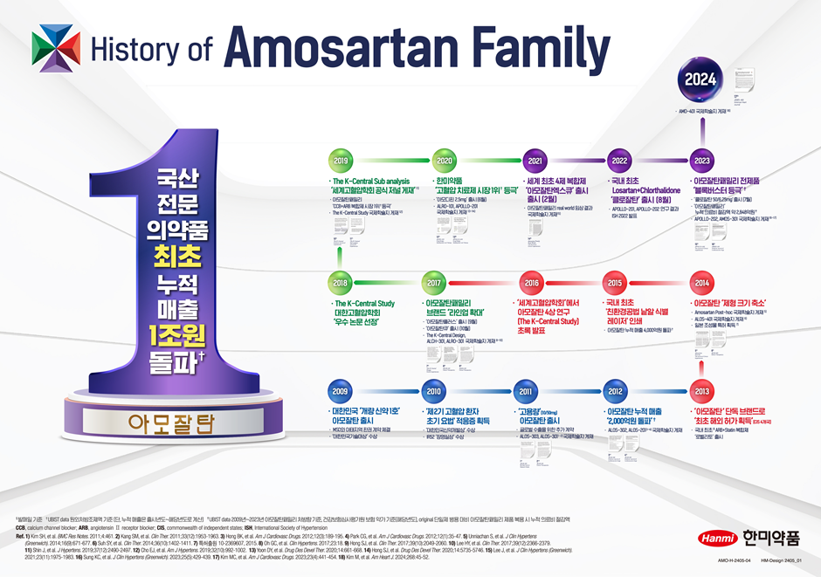**4제 복합신약까지 확장된 ‘아모잘탄패밀리’, 누적 처방 매출 1조 4000억원 육박**

**<사진> 아모잘탄패밀리(아모잘탄, 아모잘탄플러스, 아모잘탄큐, 아모잘탄엑스큐) 15년간의 주요 성과**

발매 15주년을 맞은 한미약품의 고혈압치료제 ‘아모잘탄’이 한국 개량·복합신약의 ‘확고한 선두 주자’로 자리매김했다. 한미약품은 4제 복합제까지 확장된 ‘아모잘탄패밀리’ 제품군을 기반으로 한국 고혈압치료제 시장 점유율 1위를 고수하고 있다.

한미약품은 아모잘탄 발매 15주년을 맞은 지난 6월을 기점으로, 아모잘탄으로 일군 15년간의 다양한 성과들을 대내외에 알리고 있다.

‘아모잘탄(Amlodipine camsylate + Losartan K 복합제)’은 2009년 6월, 공식적인 한국 개량신약 1호로 출시된 고혈압치료제로, 칼슘차단제와 안지오텐신차단제 두가지 성분을 결합한 복합신약이다. 발매 첫 해부터 128억원의 매출을 기록하며 블록버스터 제품으로 등극했고, 2023년까지 누적 매출 1조 494억원을 기록하는 등 한국 제약회사가 개발한 전문의약품 중 처음으로 누적 처방매출 1조원을 돌파했다.

아모잘탄의 성과는 탄탄한 근거 중심 마케팅에 기반을 두고 있다. 국제학술지에 게재된 관련 연구 결과만 17건으로, 매년 1건 이상의 연구 결과를 게재하며 폭넓은 약물의 우수성을 입증하고 있다.

또 아모잘탄은 제2기 고혈압 환자를 대상으로 진행한 3상 연구를 통해 한국 고혈압 복합제 대조약 가운데 유일하게 초기 요법에 대한 적응증을 받았다. 한미약품은 아모잘탄을 패밀리 브랜드로 확장하며 본격적인 고혈압치료제 시장을 선도하기 시작했다. 한미약품은 진료 현장에서 다빈도로 병용되는 약제 또는 다빈도 동반 질환을 타겟으로 3제 및 4제 복합제를 추가로 출시해 아모잘탄 이점을 높였다.

2017년부터 연달아 출시된 아모잘탄플러스(아모잘탄+Chlorthalidone), 아모잘탄큐(아모잘탄+Rosuvastatin), 아모잘탄엑스큐(아모잘탄+Rosuvastatin+Ezetimibe) 모두 연매출 100억원 이상의 블록버스터로 성장했다. 현재 한미약품은 아모잘탄패밀리 브랜드 아래에 4종 제품과 18개 용량의 폭넓은 제품 라인업을 확보하고 있다. 지난 6월까지 아모잘탄패밀리의 누적 처방 매출은 1조 3396억원에 이르고 있다.

아모잘탄 발매 5년차에는 기존 제형의 크기를 줄여 환자들의 복약 편의성을 높였고, 이듬해에는 국내 최초로 친환경공법 낱알 식별 레이저 인쇄기술을 적용해 조제 및 오투약 리스크를 선제적으로 줄였다.

각각의 성분을 따로 복용했을 때보다 환자들이 부담해야 할 약제비도 최대 34%까지 줄일 수 있었다. 이 같은 장점은 국민건강보험 재정 절감에도 기여했는데, 한미약품의 자체 분석에 따르면 지난 15년간 약 2848억원의 건강보험 재정을 절감한 것으로 집계됐다.

한미약품 박재현 대표이사는 “아모잘탄으로 시작된 한미의 복합신약 경쟁력은 고스란히 한미의 혁신신약 개발 R&D로 이어지고 있다”며 “의료진과 환자를 중심에 둔 한미의 R&D 철학을 앞으로 더욱 공고히 지켜 나갈 것”이라고 강조했다.

**<끝>**